**新竹市關埔國民小學 113學年度第一學期第二次家長委員會議紀錄**

時間：113年 10 月 15日（二）19: 30～21:30

地點：關埔國小行政大樓2樓會議室

主席：洪會長錦森

出席人員：見出席線上簽到表－附件一

列席：校長、學校工作同仁

記錄：唐筱媛

**壹、主席報告**

113學年度家長委員共25位。實際出席人數25位（含1位委託代理），已達到法定開會出席（1/2）人數，本次家長委員會議宣布正式開始。

**貳、校長致詞（略）**

**參、提案討論**

**案由一：家長會費各項預算審核，請討論之。**

說明：本校各處室主任依113各項教學活動規劃之需求，提報各項預算，各處室預算報告之檔案，請詳見附件。

**決議：**家長委員舉手表決，同意票為25票、不同意票為0票。各預算審核結果如下：

|  |  |  |
| --- | --- | --- |
| **編號** | **類別** | **113編列金額** |
| S01A | 學生活動／學務處 | $190,000 |
| S01B | 學生活動／輔導處 | $80,000 |
| S01C | 學生活動／教務處 | $60,000 |
| S01D | 學生活動／主題課程 | $100,000 |
| S01E | 學生活動／畢業活動 | $231,000 |
| S01F 新增 | 學生活動／全校性活動 | $27,000 |
| S03 | 親職教育與志工活動 | $70,000 |
| S04 | 清寒補助 | $15,000 |
| S05 | 公共責任險 | $10,000 |
| S06 | 敬師費 | $116,400 |
| S07 | 雜支 | $64,000 |
| S09A | 田徑隊 | $36,000 |
| S09B | 管弦樂團 | $36,000 |
| S09C | 科學研究 | $24,000 |
| S09D | 資訊科技 | $7,200 |
| S09E | 探索課程（暫停） | $0 |
| S09F 新增 | 足球 | $36,000 |
| S09G 新增 | 拔河 | $12,000 |
| S10 | 景觀園藝 | $180,000 |
| S11 | 校園事件處理 | $20,000 |
| S12  新增 | 環境修繕維護 | $150,000 |
| **合計** | | **$1,464,600** |

附件一  **家長委員會會議出席線上簽到表**

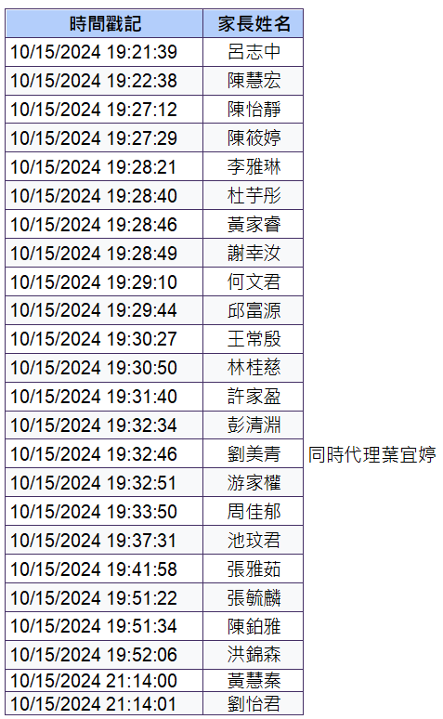

附件二 **家長委員會會議照片**

|  |  |
| --- | --- |
|  |  |
|  |  |
|  |  |